בס"ד

מגמת הנדסת תוכנה

בית ספר: תיכון "בית יעקב" מודיעין עילית

פרויקט גמר 5 יח"ל

בתכנון ובתכנות מערכות מנהליות

תכנה לניהול בית ספר

שם התלמידה: נועה קצואר

ת"ז: 326678455

שנה: 2022

מורה: הודיה מועלם

בס"ד

**פרק א – מסמך ייזום**

1. **תיאור הארגון:**

בית ספר הכולל פעילויות שונות כמו הסעות צהרון וכדו'

**מטרת העל:**

ניהול כספי הבית ספר בצורה הטובה ביותר לפי משפחות- אחים וכדו' ולפי פעילויות התלמיד. כמו כן הרישום לבית ספר ופרטי התלמידים נעשים גם על ידי מערכת זו.

**מטרות משניות:**

* הנפקת קבלות להורי התלמידים בצורה אוטומטית וממוחשבת.
* התראות- בסוף כל חודש על תלמידים שלא שלמו שכ"ל וכדו'- מקל מאוד על מזכירי ביה"ס.
* טיפול מסודר בתהליך הכנסת/הוצאת תלמיד ממערכת הפעילויות ומהבית ספר בכלל.
* טיפול מסודר בתהליך הכנסת/הוצאת/שינוי פרטי הפעילויות.

**היקפי הארגון:**

בית הספר הינו בי"ס יסודי המכיל שמונה שכבות לימוד א'-ח'.

בבית הספר הורי התלמידים משלמים שכ"ל בהתאם לכיתה ולתשלום שקובעת הנהלת בית הספר. כמו כן תלמידים יכולים להירשם להסעות לפי ערי המגורים להלוך/חזור/שתיהם וגם תעריף זה נקבע ע"י הנהלת בית הספר.

בנוסף לזאת יש במערכת ביה"ס אפשרות להירשם לפעילויות כמו צהרון, טיולים, ספרייה ופעילויות אחר הצהריים כמובן שגם התעריפים הנ"ל נערכים ע"י הנהלת בית הספר.

התכנה מנהלת את כל מערכת כספים בצורה כזו שהיא נותנת תשלום אחד למשפחה בסיום כל חודש הכולל את המחיר הסופי על כל ילדי המשפחה עם פרוט מדויק על מה התשלום של כל ילד. כמו כן יש אפשרות להוסיף הנחת מנהל באחוזים/ כמות כסף מסוימת לפי ראות המנהל. התכנה מנפיקה דוחות מפורטים על כל התשלומים של הורי התלמידים וקבלות להורים שכוללים פירוט, צורות התשלום וכו' התכנה מראה גם את התשלומים של החודשים הקודמים.

כמובן שהתכנה כוללת גם את העלאת התלמידים בשנה והוצאת התלמידים שסיימו כיתה ח' מהמערכת.

1. **הנמקת המשימה:**

כיום המעקב על הרישום והתשלומים נעשה בצורה ידנית ושימוש בטבלאות אקסל וכדו' כך שאין מעקב ממוחשב על תלמידים שלא שלמו שיכולים להתפספס כמו כן חישוב התשלום לכל משפחה בביה"ס על פעילויות ילדיה והנפקת הקבלות וכו' נעשות גם בצורה ידנית שעות רבות בכל חודש לאלפי משפחות, ועלולים להיווצר טעויות רבות.

כך שהרבה עבודה וטעויות יחסכו ברגע שיתחילו להשתמש בתוכנה זו.

1. **מבנה הארגון:**

|  |  |
| --- | --- |
| גורם | תחום אחריות |
| מנהל בית הספר | אחראי על המחירים של שכ"ל וכו'  כמו כן יש לו אפשרות לעשות הנחה למשפחות עם הרבה ילדים או משפחות נזקקות.  בנוסף יש לו אפשרות לראות את פרטי ותשלומי הילדים ואת פרטי הפעילויות ולשנות אותם/את מחירם. |
| מזכיר בית הספר | מתעסק בפועל ברישום התלמידים לבית ספר ולפעילויות בשינוי פרטי התלמידים/ הוצאתם  ובכל תשלומי ההורים. |

1. **תיחום המערכת**

תיחום ארגוני:

המערכת נועדה לעזור להנהלת ביה"ס לנהל את הרישום והתשלומים ולערוך מעקב אחר התלמידים, הפעילויות והתשלומים.

תיחום תהליכים:

* הכנסת/הוצאת תלמיד ממערכת בית הספר.
* הוספת/הוצאת פעילות מהמערכת.
* הרשמת תלמידים לפעילויות שונות.
* שינוי מחירים.
* הוספת תשלומי הורים.
* הנפקת דוחות וקבלות להורים.

המערכת לא תטפל:

בכל מה שקשור למערכת השעות בביה"ס ולקבלת מורים.

1. **יעדי המערכת החדשה**

* מעקב אחר פרטי ורישומי התלמיד.
* ניהול מסודר של התשלומים.
* הנפקת דוחות וקבלות ע"פ התשלומים.

1. **אילוצי המערכת החדשה**

* לו"ז – הגשת הפרויקט עד כ"ה סיוון תשפ"ב
* סביבת פיתוח – c# visual studio 10 מסד נתונים Access 2013.

**פרק ב' - מצב**

1. תרשים תוכן:

*פלט*

*קלט*

מנהל

מנהל

הו

פ' פעילויות , פ' חיפוש והנחות לתלמידים.

דוחות , פ' תשלומים, פ' פעילויות ופ' תלמידים. תוצאות החיפוש.

מערכת תפעול בית ספרית

קבלות, דוחות פ' תשלומים, פעילויות ותלמידים, תוצאות החיפוש.

פ' חיפוש ,פ' תלמידים, רישומים ותשלומים.

מזכיר

מזכיר

1. תהליכים במצב הקיים:

|  |  |  |  |  |
| --- | --- | --- | --- | --- |
| מספר תהליך | שם תהליך | תיאור קצר | ממוחשבת כן/לא | בעיות במצב הקיים |
| 1. | הכנסת תלמיד לביה"ס | המזכיר לוקח את פרטי התלמיד ורושם אותו לביה"ס | לא | הרישום ידני ויכולים להיווצר בעיות כמו אחים עם פרטים לא בדיוק אותו דבר וכו'  כך שיהיה קשה לעקוב בהמשך על התשלומים. |
| 2. | רישום תלמיד  לפעילויות | המזכיר רושם את התלמיד לפעילויות כמו הסעה, צהרון וכדו'. | לא | רישום התלמידים אינו מסודר כך שתלמיד יכול להירשם לפעילות שלא מתאימה לו וכו'. |
| 3. | הוצאת תלמיד מהמערכת. | תלמיד שיוצא מבית הספר מודיע להנהלה ומוסיף סיבת יציאה. | לא | תלמידים שיצאו מביה"ס לעיתים נשארים במערכת כתלמידים פעילים. כמו כן סיבות היציאה החשובות לפיתוח ביה"ס עלולות להיאבד. |
| 4. | הוספת/שינוי פעילויות | הנהלת ביה"ס מוסיפה פעילות/ משנה מחיר. | לא | חסר סדר בפעילויות ערבוב של מחירים ישנים וחדשים וכו'. |
| 6. | מערכת התשלומים | כל הורי התלמידים משלמים בסוף החודש את שכה"ל והפעילויות של ילדיהם. | לא | המעקב על התשלומים ידני כך שיכל להיווצר מצב של חוסר תשלום, תשלום שגוי וכו' |
| 7. | הנפקת קבלות | לאחר התשלום הורי התלמיד מקבלים קבלה עם פירוט תשלום. | לא | כתיבת הקבלות בכל חודש למאות תלמידים זוהי עבודה קשה כמו כן ישנם טעויות מחוסר שימת לב וכדו' |

1. ניתוח בעיות:

|  |  |  |  |  |  |  |
| --- | --- | --- | --- | --- | --- | --- |
| *מס' בעיה* | *שם בעיה* | *סיבת הבעיה* | *תוצאות הבעיה* | *סיווג הבעיה* | *חומרת הבעיה* | *הצעה לפתרון* |
| 1. | גביה לא מסודרת. | קושי באיתור התלמידים שלא שלמו. | ההורים מתעכבים עם התשלום. | תהליך:  שלמות. | חמור. | המערכת תקפיץ את רשימת התלמידים שלא שלמו. |
| 2. | קושי באיתור פרטי תלמיד ופרטי תשלום. | הרישום הוא ידני וכדי לחפש תלמיד צריך לעבור על כל רשימת התלמידים/התשלומים. | החיפוש לוקח זמן רב. | מידע:  זמינות. | חמור. | אפשרויות חיפוש פרטי תלמיד ותשלום. |
| 3. | קושי ברישום תלמיד רק לפעילויות המתאימות לו. | הרישום ידני ותלמיד יכול טכנית להירשם לכל פעילות. | תלמיד יכול להירשם לפעילות שלא מתאימה לו- לא בעירו וכו' | תהליך: שלמות. | חמור. | המערכת תיתן אפשרות להירשם רק לפעילויות המתאימות לתלמיד. |
| 4. | חוסר התאמה בין פרטי אחים. | תלמיד שנרשם מוסר את פרטיו כל פעם מחדש גם אם יש לו אחים במערכת. | קושי בחישוב שכה"ל. | תהליך: חוסר מעקב | בינוני. | רישום מסודר של התלמידים ע"פ פרמטרים שחובה להכניס. |
| 5. | קושי בחישוב התשלום. | החישוב הוא ידני וכולל חישוב משפחתי ע"פ מס' אחים שכ"ל ופעילויות לכל אחד. | החישוב עלול לצאת שגוי, כ"כ החישוב דורש זמן רב ומאמץ. | תהליך:  חוסר מעקב | חמור. | חישוב אוטומטי של המערכת. |
| 6. | קושי בכתיבת קבלות. | כתיבת הקבלות מתבצעת באופן ידני. | עלולות להיות טעויות בקבלות כ"כ הכתיבה לוקחת זמן ומאמץ. | תהליך:  שלמות. | בינוני. | הנפקת קבלות בצורה אוטומטית ע"פ פרטי התשלום. |

**פרק ג' - מפרט דרישות**

דרישות לפי משתמשים:

|  |  |
| --- | --- |
| שם משתמש | רשימת דרישות המערכת |
| מזכיר | * הוספת תלמיד. * עדכון פרטי תלמיד. * עדכון תלמיד שעזב את ביה"ס. * אפשרות לצפות בפרטי ורישומי התלמיד. * הוספת פרטי רישום. * שינוי פרטי רישום. * הוספת פרטי תשלום. * צפייה בדוחות. * צפייה והדפסת קבלות. * קבלת התראה במקרה של חוסר תשלום. * אפשרויות חיפוש. * הוספת/שינוי הסעה. |
| מנהל | * הוספת פעילות. * עדכון/מחיקת פעילות. * אפשרות לצפות בפרטי ורישומי תלמיד. * הוספת הנחה לתלמידים. * צפייה בדוחות. * אפשרות חיפוש. |

דרישות פונקציונאליות:

ניהול תלמידים

* הוספת תלמיד חדש.
* שינוי פרטי תלמיד.
* הצגת רשימת התלמידים.
* איתור נתוני תלמיד מסוים.
* הוספת פעילויות לתלמיד.
* מחיקת תלמיד.

תרשים use case – ניהול תלמידים

מנהל/ מזכיר.

|  |
| --- |
| **שם ה-**use case: **הכנסת פרטי תלמיד חדש. UC1.1** |
| **תיאור קצר:**  מאפשר למשתמש להוסיף פרטי תלמיד חדש לבית הספר, ולקשר אותו לאחיו - אם קיימים (לחישוב החשבון המשפחתי). הן בתחילת שנה באתחול מערכת והן במהלך שנת הלימודים. |
| **תנאי קדם:**  אין. |
| **שחקנים מעורבים:**  מזכיר. |
| **הזנק:**  תלמיד חדש מצטרף למערכת בית הספר. |
| **מהלך:**   1. המזכיר ממלא את תעודת הזהות של האבא. 2. אם פרטי המשפחה על תעודת זהות זו נמצאת במערכת הפרטים ימולאו במקום המתאים. אם לא המזכיר ממלא את פרטי המשפחה. 3. המזכיר ממלא את פרטי התלמיד. 4. המזכיר מוסיף פעילות בהתאם לצורך ומאשר את שמירת הנתונים. 5. המערכת שומרת את הנתונים במאגר ומציגה הודעה מתאימה. |
| **חריגים:**   1. נתונים שנקלטו אינם תואמים את הכללים (לדוג': ת"ז אינה חוקית).- המערכת מציגה הודעה מתאימה וחוזרת למהלך 1. 2. הנתונים שנקלטו ששייכים לתלמיד פעיל במערכת.- המערכת תציג הודעה ותצא מטופס זה. 3. הנתונים שנקלטו שייכים לתלמיד שקיים במערכת כלא פעיל.- המערכת תציג את הפרטים הקיימים+ סיבת ותאיך יציאה והמשתמש יכול לשנות את הפרטים ולאשר אותם, המערכת תשמור את פרטים החדשים ותשמיט את סיבת ותאריך היציאה ותשנה את סטטוס התלמיד לפעיל. 4. המשתמש אינו מכניס ערך לשדה המוגדר כשדה חובה.- המערכת מציגה הודעה מתאימה, מסמנת את השדה וחוזרת למהלך 1. 5. השחקן מחליט לא לשמור את פרטי התלמיד החדש שהכניס.- המערכת תציג הודעה מתאימה ויוצאת. 6. המשתמש רוצה לשנות את פרטי המשפחה הוא ילחץ במקום המתאים, יקליד את הנתונים החדשים וילחץ על אישור, המערכת תשמור את הפרטים החדשים ותפעיל סנכרון על האחים(במידה ויש). |
| **תנאי סיום:**  פרטי התלמיד החדש מתווספים למערכת. |
| **דרישות לא פונקציונאליות:**  המערכת תציג תוך זמן קצר. |

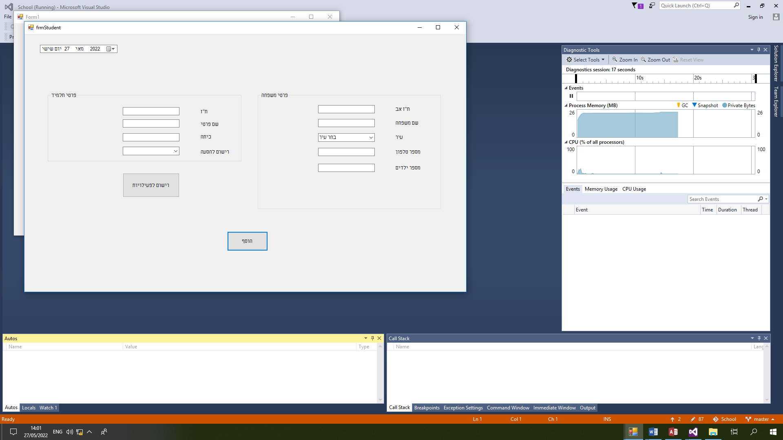

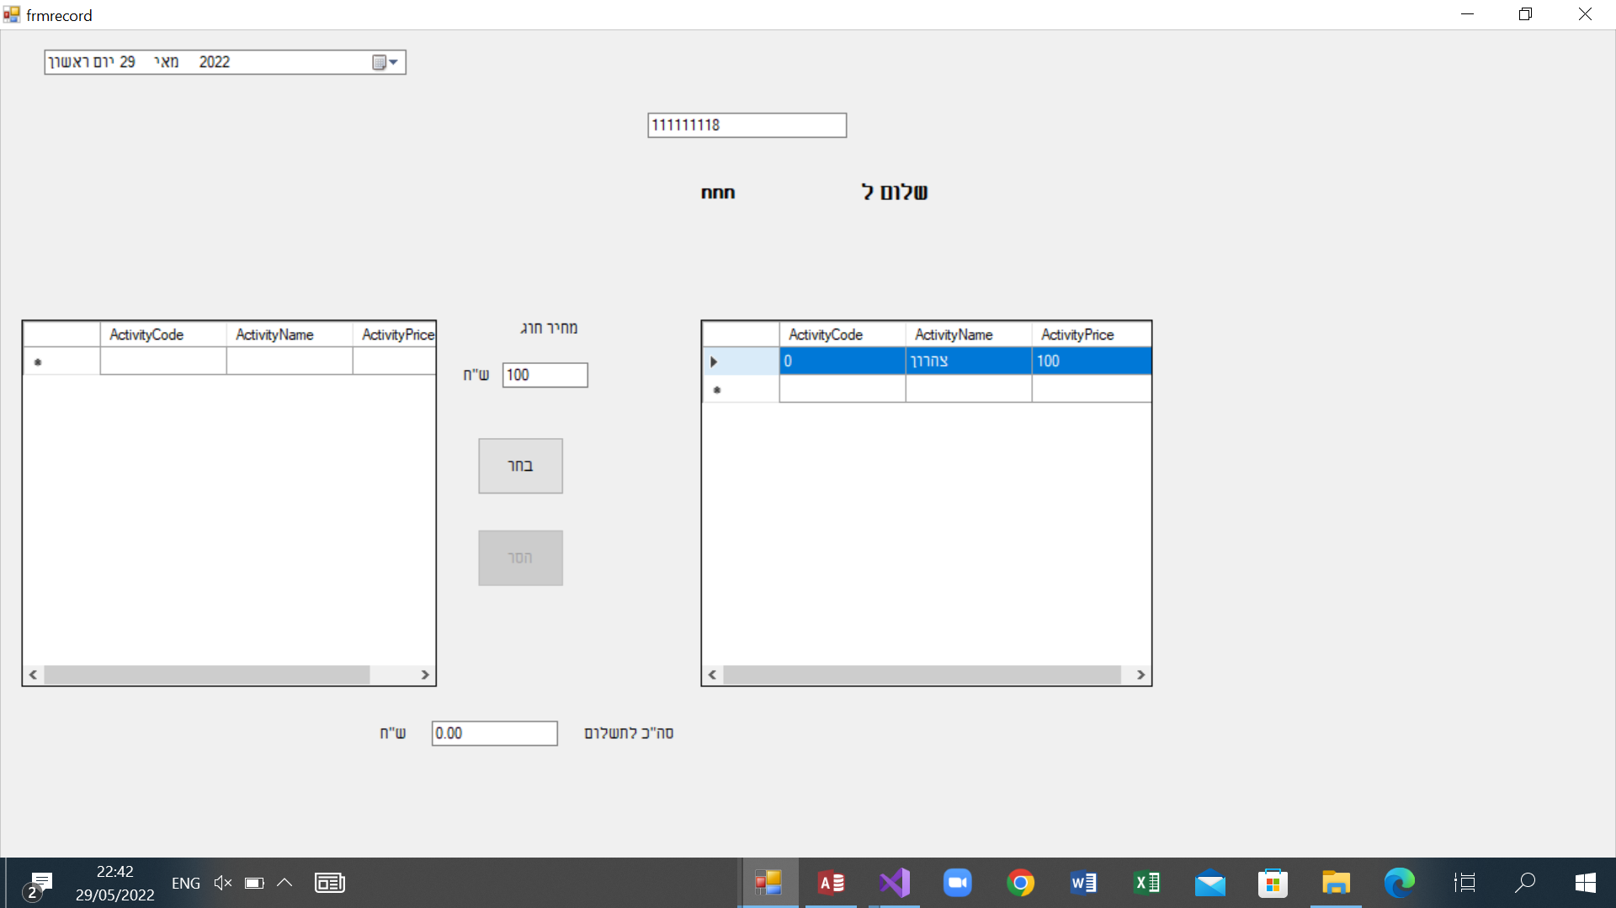

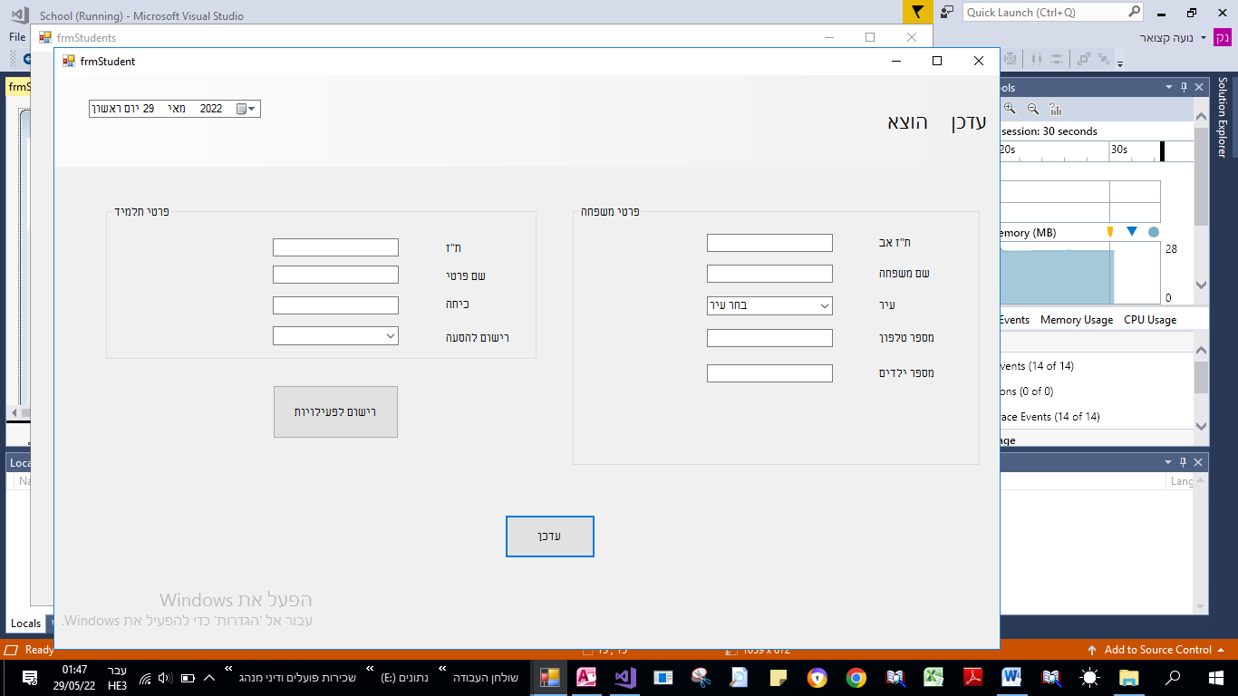

|  |
| --- |
| **שם ה-**use case: **שינוי פרטי תלמיד. UC1.2** |
| **תיאור קצר:**  מאפשר למשתמש לשנות פרטי תלמיד. |
| **תנאי קדם:**  הכנסת ת"ז של התלמיד. |
| **שחקנים מעורבים:**  מזכיר. |
| **הזנק:**  פרטי התלמיד ישתנו. |
| **מהלך:**   1. המערכת מציגה את פרטי התלמיד לפי ת"ז שנקלטה. 2. המשתמש משנה את הנתונים הרצויים/ מוסיף/ מוריד לילד פעילות ומאשר את עדכונם במערכת. 3. המערכת מעדכנת את פרטי התלמיד ומציגה הודעה מתאימה. |
| **חריגים:**   1. תעודת הזהות שנקלטה אינה תקינה.- המערכת תציג הודעה מתאימה וחוזרת למהלך 1. 2. תעודת הזהות שנקלטה לא קיימת במערכת/ שייכת לתלמיד לא פעיל.- המערכת תציג הודעה מתאימה ותחזור למהלך 2. 3. פרטים ששונו אינם תואמים את הכללים.- המערכת תציג הודעה מתאימה וחוזרת למהלך 2. 4. השחקן מוחק נתון המוגדר כשדה חובה.- המערכת תציג הודעה מתאימה, תסמן את השדה וחוזרת למהלך 2. |
| **תנאי סיום:**  המערכת שומרת את פרטי התלמיד המעודכנים. |
| **דרישות לא פונקציונאליות:**  המערכת תציג תוך זמן קצר. |

|  |
| --- |
| **שם ה-**use case: **מחיקת תלמיד- הפיכתו ללא פעיל. UC1.3** |
| **תיאור קצר:**  מאפשר למשתמש להפוך תלמיד ללא פעיל. |
| **תנאי קדם:**  הכנסת ת"ז של תלמיד. |
| **שחקנים מעורבים:**  מזכיר ביה"ס. |
| **הזנק:**  פרטי תלמיד יהפכו ללא פעילים. |
| **מהלך:**   1. המערכת מציגה את פרטי התלמיד לפי ת"ז שנקלטה. 2. המשתמש מוסיף סיבת יציאה ומאשר את מחיקת התלמיד. 3. המערכת שומרת את התלמיד כלא פעיל ומוסיפה לו סיבת ותאריך יציאה. |
| **חריגים:**   1. תעודת הזהות שנקלטה אינה תקינה.- המערכת תציג הודעה מתאימה וחוזרת למהלך 1. 2. תעודת הזהות שנקלטה לא קיימת במערכת/ שייכת לתלמיד לא פעיל.- המערכת תציג הודעה מתאימה ותחזור למהלך 2. |
| **תנאי סיום:**  התלמיד הופך ללא פעיל ונוספים לו סיבת ותאריך יציאה . |
| **דרישות לא פונקציונאליות:**  המערכת תציג תוך זמן קצר. |

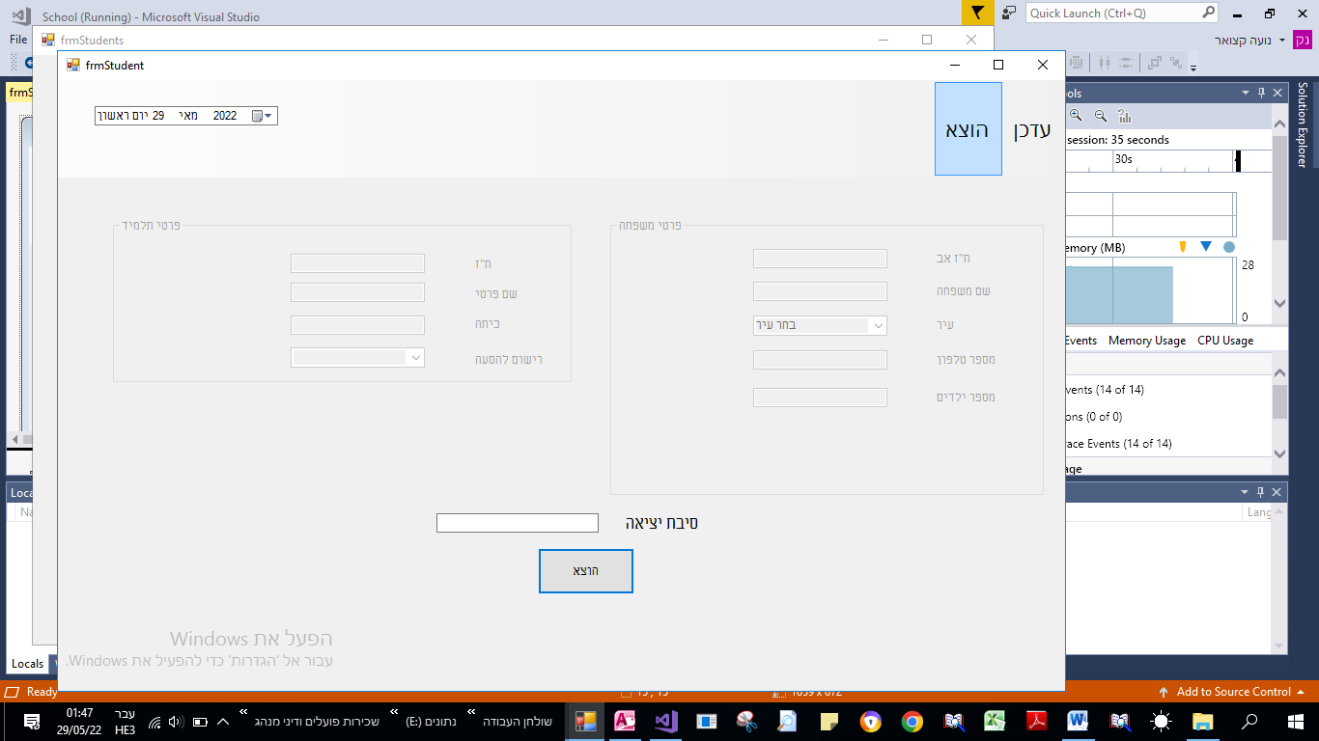

|  |
| --- |
| **שם ה-**use case: **הצגת רשימת תלמידים. UC1.4** |
| **תיאור קצר:**  מאפשר למשתמש לצפות בפרטי כל התלמידים הנמצאים במערכת. |
| **תנאי קדם:**  אין. |
| **שחקנים מעורבים:**  מנהל/מזכיר ביה"ס. |
| **הזנק:**  פרטי התלמידים יוצגו למשתמש. |
| **מהלך:**  המערכת עוברת של רשימת התלמידים ומציגה את רשימת התלמידים, תלמידים לא פעילים יסומנו. |
| **חריגים:**  המשתמש מעוניין לצפות בפרטי תלמיד מסוים מתוך הרשימה המוצגת. הוא מקליד שם/ת"ז והמערכת מציגה את התלמידים התואמים. |
| **תנאי סיום:**  המשתמש לוחץ על כפתור היציאה. |
| **דרישות לא פונקציונאליות:**  המערכת תציג תוך זמן קצר. |

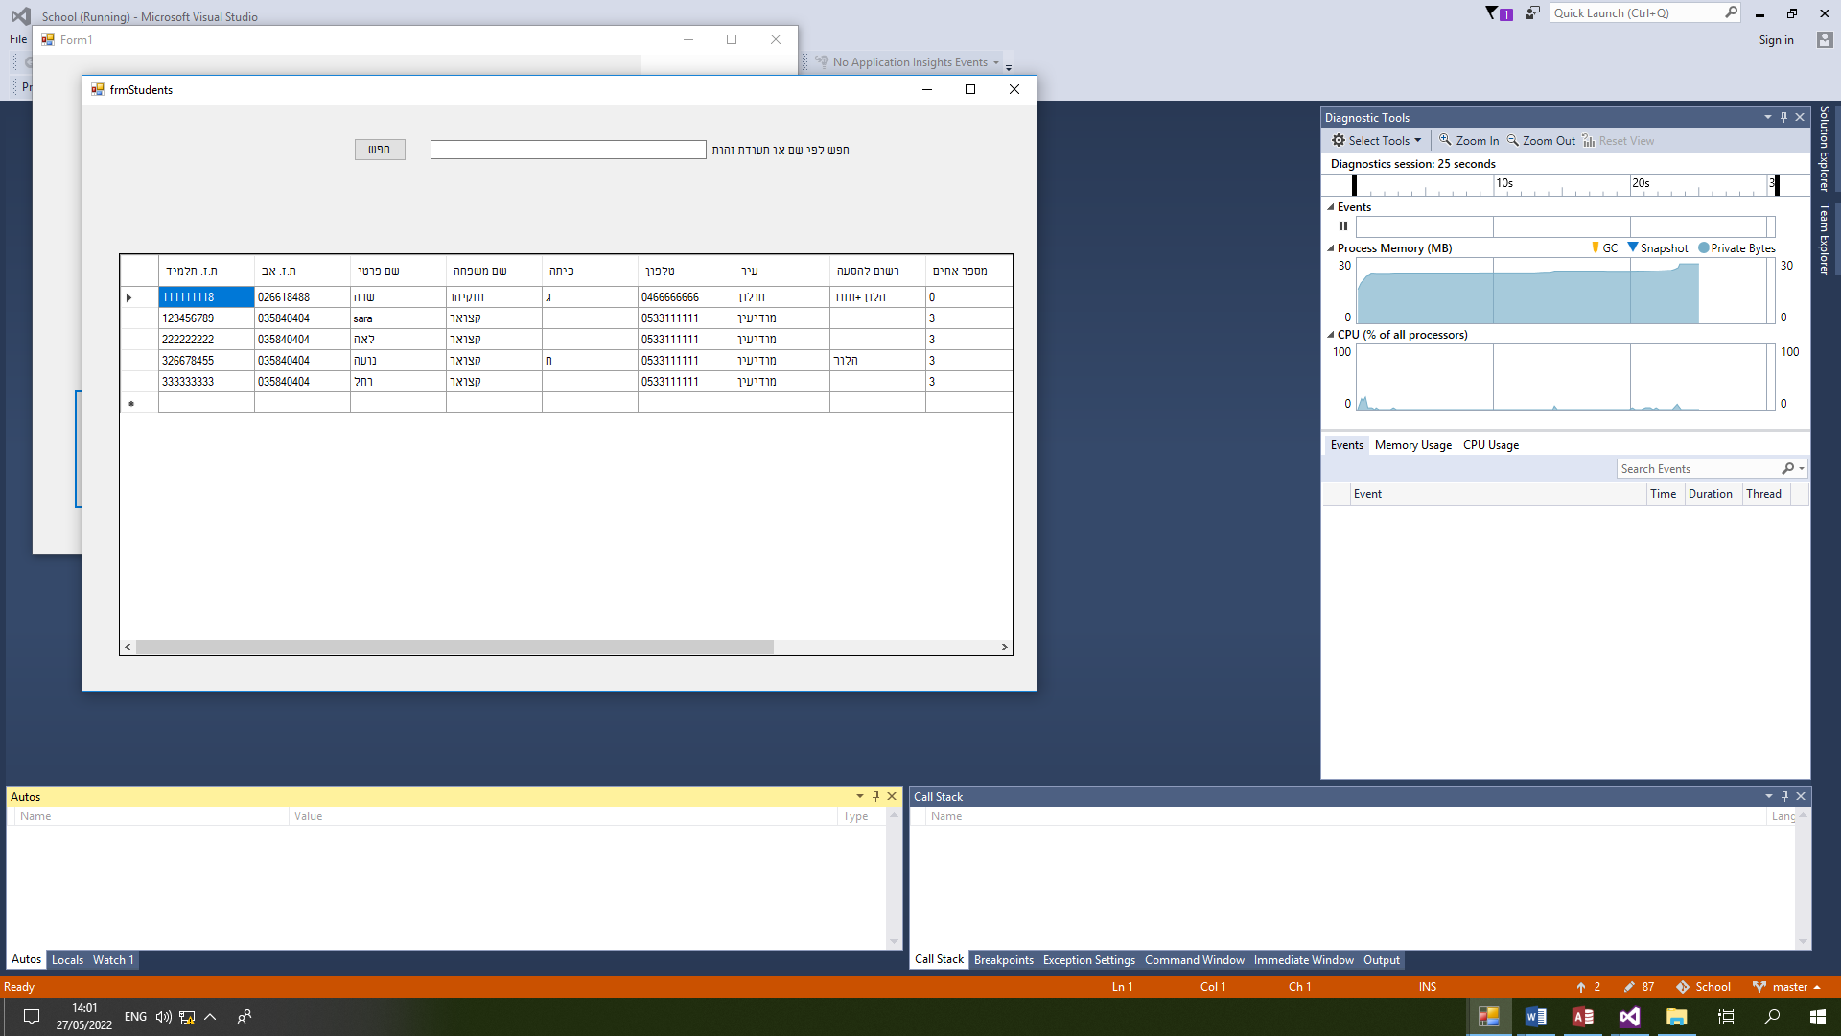

ניהול פעילויות:

* הוספת פעילות חדשה.
* שינוי פרטי פעילות.
* הצגת רשימת הפעילויות.
* איתור נתוני פעילות מסוימת.
* מחיקת פעילות.

תרשים use case – ניהול פעילויות:

מנהל

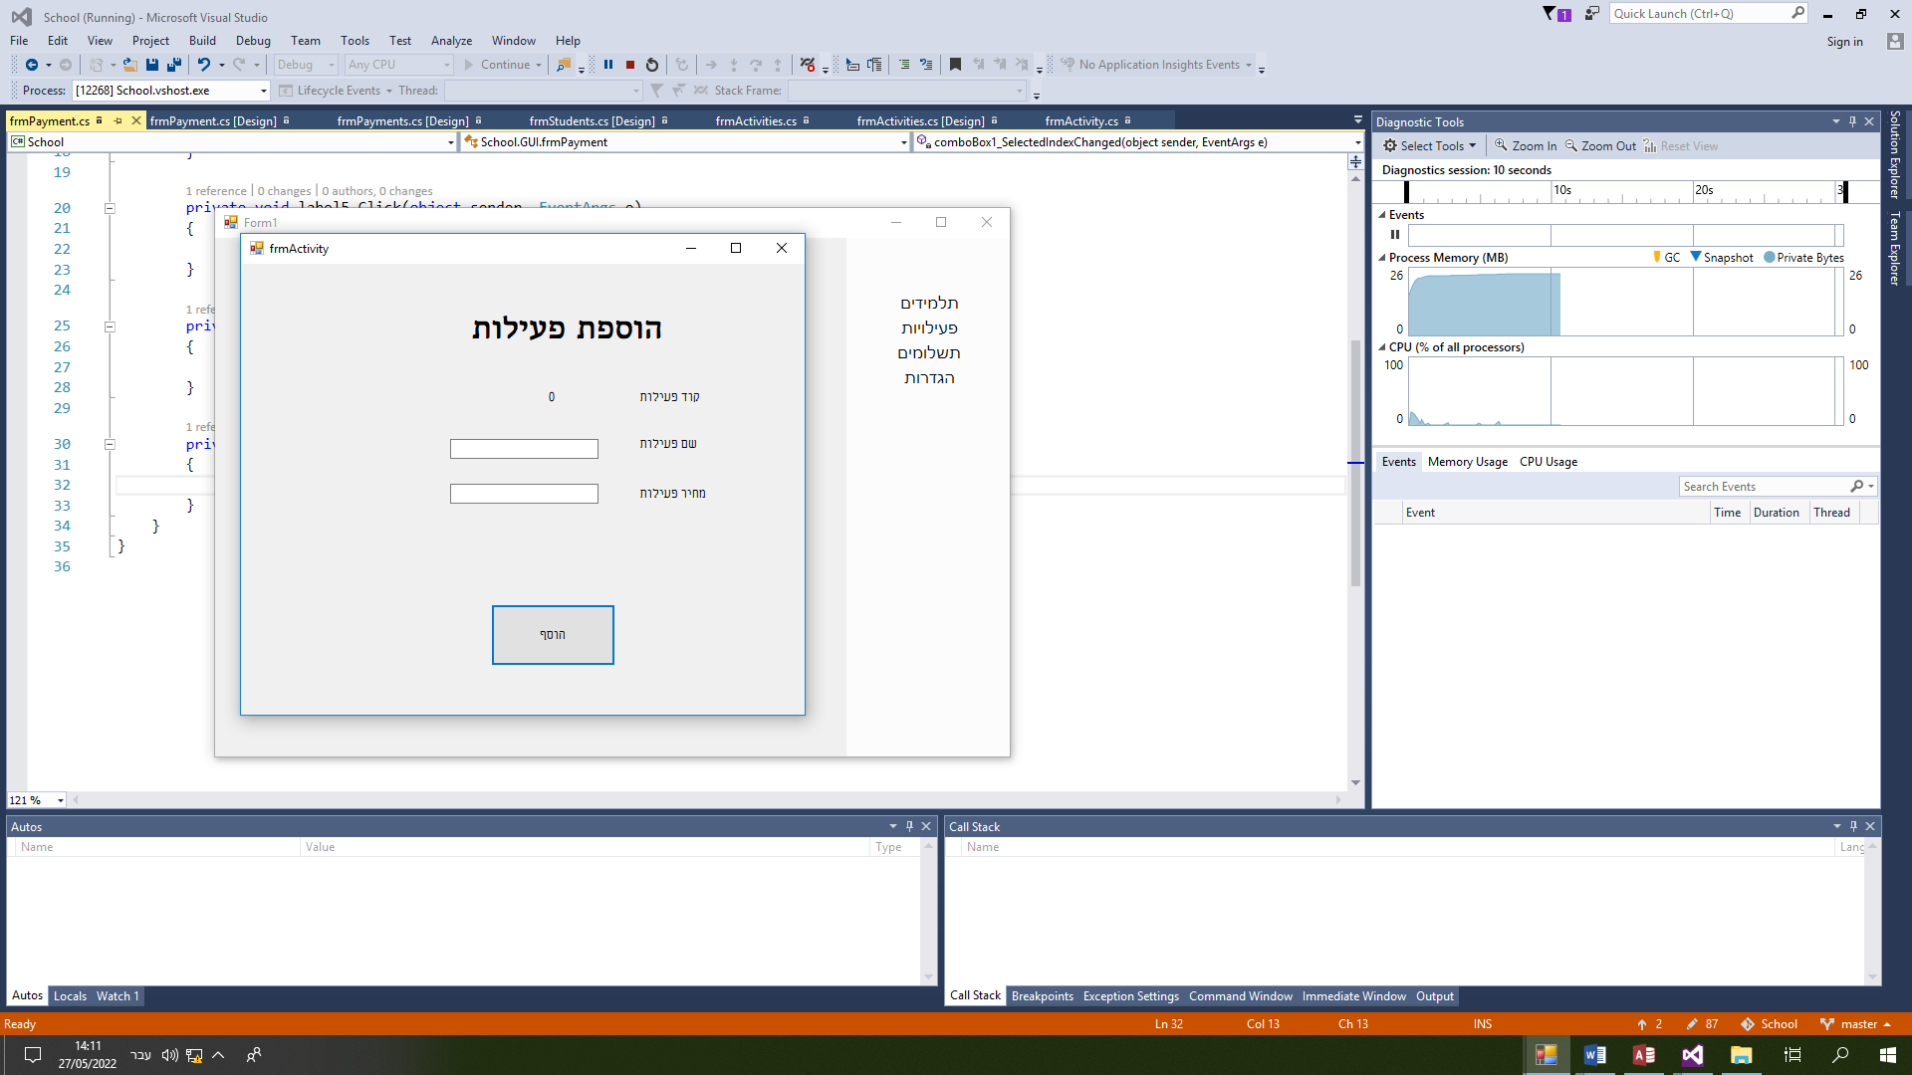

|  |
| --- |
| **שם ה-**use case: **הכנסת פרטי פעילות חדשה. UC2.1** |
| **תיאור קצר:**  מאפשר למשתמש להוסיף פרטי פעילות חדשה לבית הספר. |
| **תנאי קדם:**  אין. |
| **שחקנים מעורבים:**  מנהל. |
| **הזנק:**  פעילות חדשה מצטרפת למערכת בית הספר. |
| **מהלך:**   1. המנהל ממלא את פרטי הפעילות. 2. המערכת שומרת את הנתונים במאגר ומציגה הודעה מתאימה. |
| **חריגים:**  1. נתונים שנקלטו אינם תואמים את הכללים (לדוג': שם המתחיל ברווח ).- המערכת מציגה הודעה מתאימה וחוזרת למהלך 1.  2. המשתמש אינו מכניס ערך לשדה המוגדר כשדה חובה.- המערכת מציגה הודעה מתאימה, מסמנת את השדה וחוזרת למהלך 1.  3. המשתמש מחליט לא לשמור את פרטי הפעילות החדשה שהכניס.- המערכת תציג הודעה מתאימה ויוצאת.  4. פעילות בשם זו קיימת במאגר.- המערכת מציגה הודעה מתאימה וחוזרת למהלך 1. |
| **תנאי סיום:**  פרטי הפעילות החדשה מתווספים למערכת. |
| **דרישות לא פונקציונאליות:**  המערכת תציג תוך זמן קצר. |

|  |
| --- |
| **שם ה-**use case: **שינוי פרטי פעילות. UC2.2** |
| **תיאור קצר:**  מאפשר למשתמש לשנות פרטי פעילות. |
| **תנאי קדם:**  בחירת פעילות מהרשימה הנתונה. |
| **שחקנים מעורבים:**  מנהל. |
| **הזנק:**  פרטי הפעילות ישתנו. |
| **מהלך:**   1. המערכת מציגה את פרטי הפעילות שנבחרה והמשתמש משנה את הנתונים הרצויים. 2. המערכת מעדכנת את פרטי הפעילות ומציגה הודעה מתאימה. |
| **חריגים:**  1. פרטים ששונו אינם תואמים את הכללים.- המערכת תציג הודעה מתאימה וחוזרת למהלך 1.  2. השחקן מוחק נתון המוגדר כשדה חובה.- המערכת תציג הודעה מתאימה, תסמן את השדה וחוזרת למהלך 1. |
| **תנאי סיום:**  המערכת שומרת את פרטי הפעילות המעודכנים. |
| **דרישות לא פונקציונאליות:**  המערכת תציג תוך זמן קצר. |

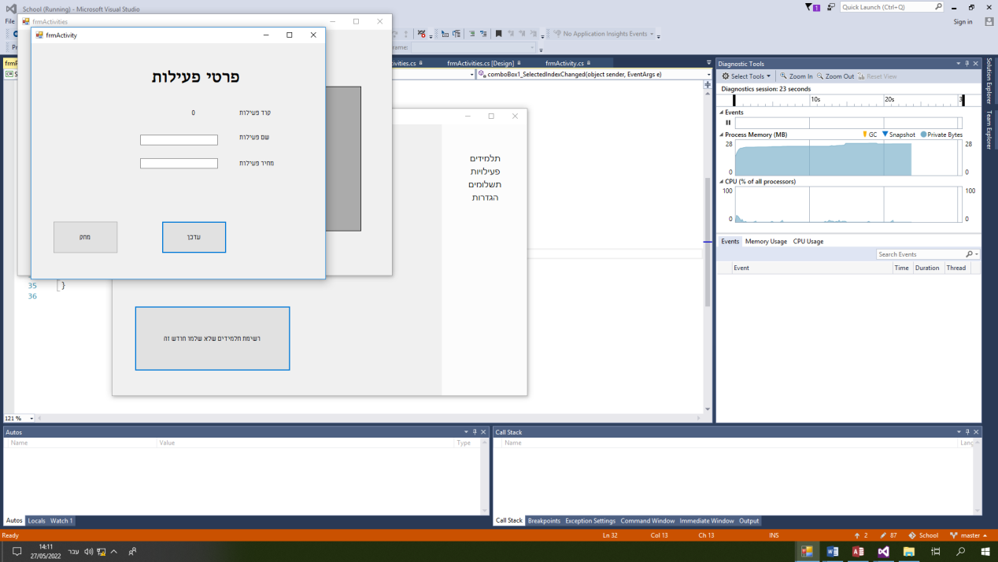

|  |
| --- |
| **שם ה-**use case: **מחיקת פעילות. UC2.3** |
| **תיאור קצר:**  מאפשר למשתמש למחוק פעילות מהמערכת. |
| **תנאי קדם:**  בחירת פעילות מהרשימה הנתונה. |
| **שחקנים מעורבים:**  מנהל. |
| **הזנק:**  פרטי הפעילות ימחקו מהמערכת. |
| **מהלך:**   1. המערכת מציגה את פרטי הפעילות שנבחרה. 2. המשתמש מאשר את מחיקת הפעילות. 3. המערכת מוחקת את הפעילות מהמאגר ומציגה הודעה מתאימה. |
| **חריגים:**  הפעילות שהמשתמש מעוניין למחוק קיימת אצל תלמיד במערכת.- המערכת תמחק את הפעילות מהתלמיד ותציג הודעה מתאימה. |
| **תנאי סיום:**  הפעילות נמחקת מהמאגר . |
| **דרישות לא פונקציונאליות:**  המערכת תציג תוך זמן קצר. |



|  |
| --- |
| **שם ה-**use case: **הצגת רשימת הפעילויות. UC2.4** |
| **תיאור קצר:**  מאפשר למשתמש לצפות בפרטי כל הפעילויות הנמצאות במערכת. |
| **תנאי קדם:**  אין. |
| **שחקנים מעורבים:**  מזכיר ביה"ס. |
| **הזנק:**  פרטי הפעילויות יוצגו למשתמש. |
| **מהלך:**  המערכת מציגה את רשימת הפעילויות. |
| **חריגים:**  המשתמש מעוניין לצפות בפרטי פעילות מסוימת מתוך הרשימה המוצגת. הוא מקליד את שם הפעילות במקום המתאים והמערכת מציגה את פרטי הפעילות. |
| **תנאי סיום:**  המשתמש לוחץ על כפתור היציאה. |
| **דרישות לא פונקציונאליות:**  המערכת תציג תוך זמן קצר. |

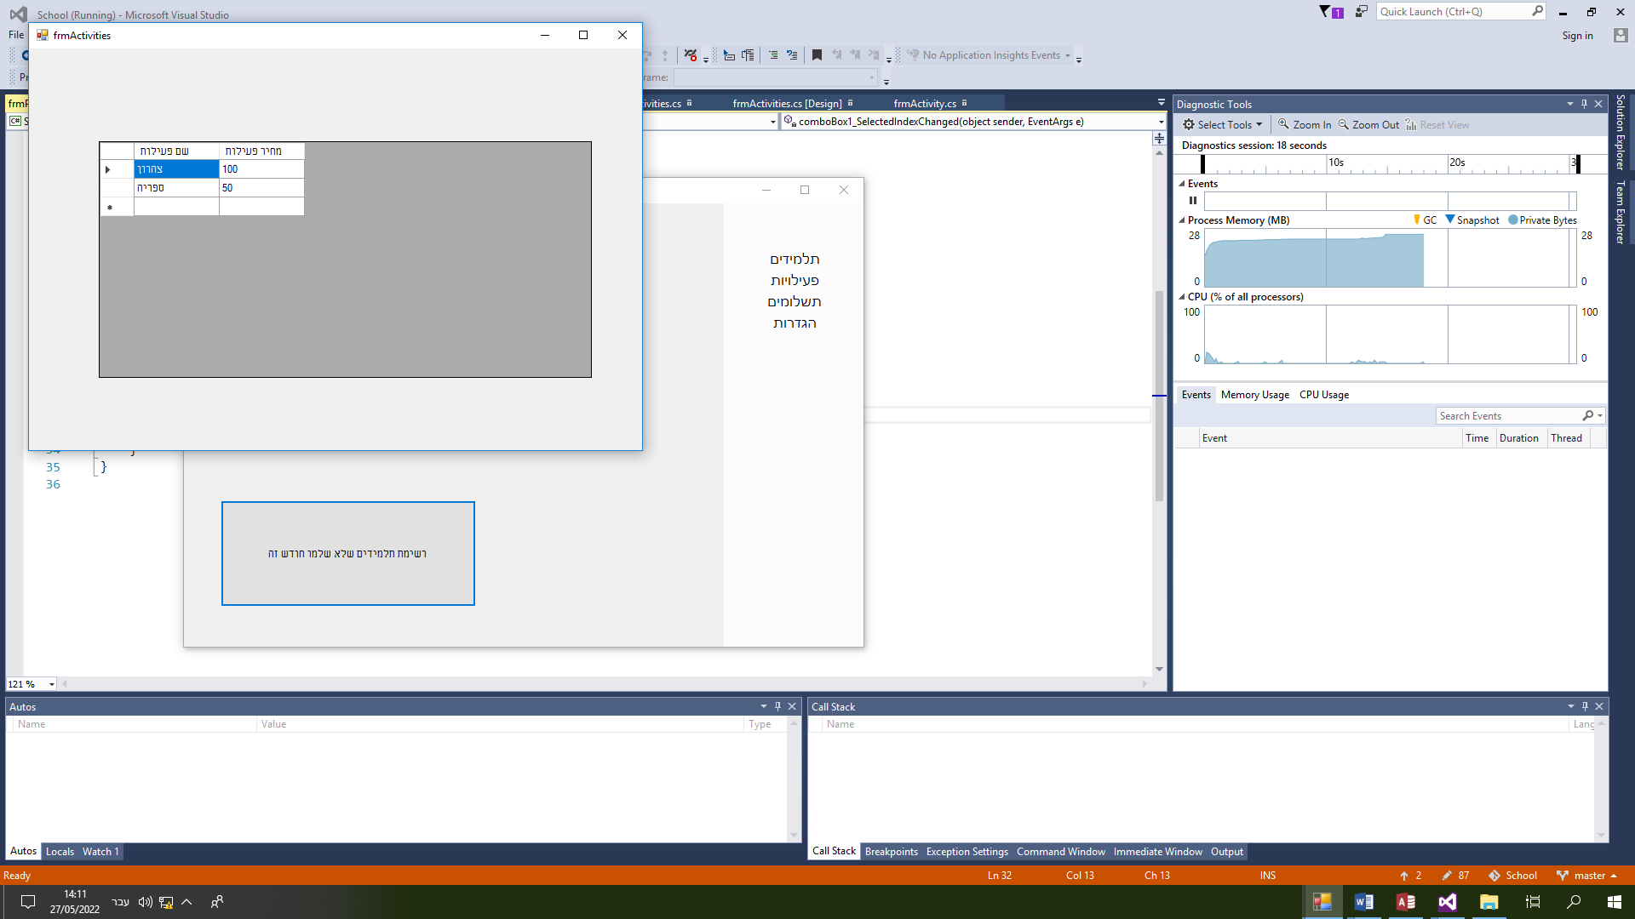

הוספת פעילות

ניהול תשלומים:

* הוספת תשלום.
* הצגת רשימת התשלומים
* איתור נתוני תשלום מסוים.

תרשים use case – ניהול תשלומים:

מנהל/מזכיר

|  |
| --- |
| **שם ה-**use case: **הכנסת פרטי תשלום חדש. UC3.1** |
| **תיאור קצר:**  מאפשר למשתמש להוסיף פרטי תשלום חדש. |
| **תנאי קדם:**  אין. |
| **שחקנים מעורבים:**  מנהל, מזכיר. |
| **הזנק:**  מצטרף תשלום חדש למערכת בית הספר. |
| **מהלך:**   1. המזכיר ממלא את פרטי התשלום. 2. המנהל מוסיף הנחה בשקלים/ אחוזים ומאשר את ההנחה. 3. המזכיר מאשר את התשלום. 4. המערכת שומרת את הנתונים במאגר ומציגה הודעה מתאימה. |
| **חריגים:**  1. נתונים שנקלטו אינם תואמים את הכללים (לדוג': ת"ז לא חוקית).- המערכת מציגה הודעה מתאימה וחוזרת למהלך 1.  2. המשתמש אינו מכניס ערך לשדה המוגדר כשדה חובה.- המערכת מציגה הודעה מתאימה, מסמנת את השדה וחוזרת למהלך 1.  המנהל מוסיף הנחה הגדולה מסך התשלום.- המערכת מציגה ההודעה מתאימה וחוזקת למהלך 2.  3. המשתמש מחליט לא לשמור את פרטי התשלום החדש שהכניס.- המערכת תציג הודעה מתאימה ויוצאת. |
| **תנאי סיום:**  פרטי התשלום החדש מתווספים למערכת. |
| **דרישות לא פונקציונאליות:**  המערכת תציג תוך זמן קצר. |

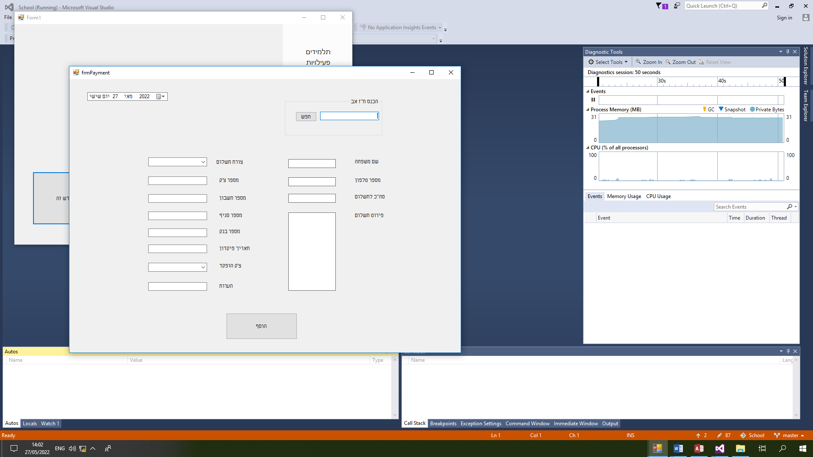

|  |
| --- |
| **שם ה-**use case: **הצגת רשימת התשלומים. UC3.2** |
| **תיאור קצר:**  מאפשר למשתמש לצפות בפרטי כל התשלומים הנמצאים במערכת. |
| **תנאי קדם:**  אין. |
| **שחקנים מעורבים:**  מנהל/מזכיר ביה"ס. |
| **הזנק:**  פרטי התשלומים יוצגו למשתמש. |
| **מהלך:**  המערכת מציגה את רשימת התשלומים . |
| **חריגים:**   1. המשתמש מעוניין לצפות בפרטי תשלום מסוים מתוך הרשימה המוצגת. הוא מקליד שם/ת"ז והמערכת מציגה את התשלומים התואמים. 2. המשתמש מעונין לצפות רק בתלמידים ששילמו במזומן/הוראת קבע/צ'ק הוא לוחץ בכפתור המתאים והמערכת מציגה את התשלומים התואמים. |
| **תנאי סיום:**  המשתמש לוחץ על כפתור היציאה. |
| **דרישות לא פונקציונאליות:**  המערכת תציג תוך זמן קצר. |

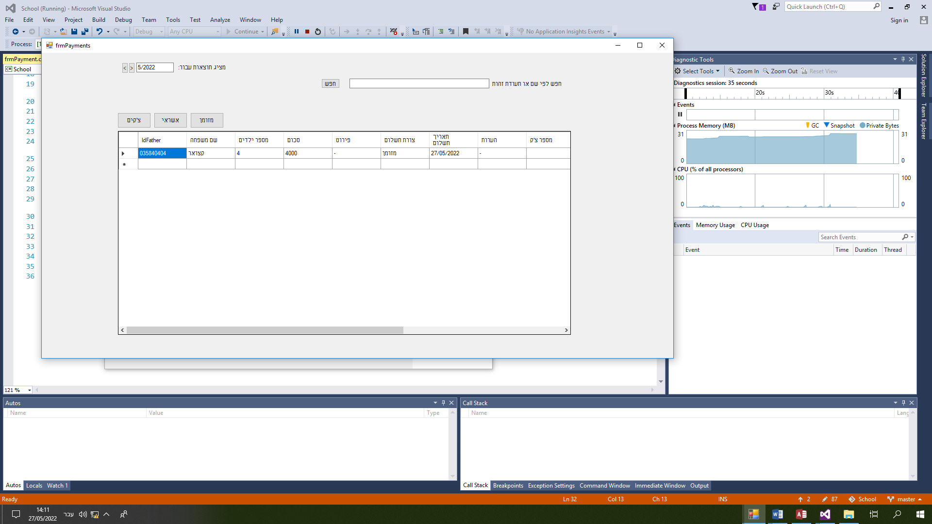

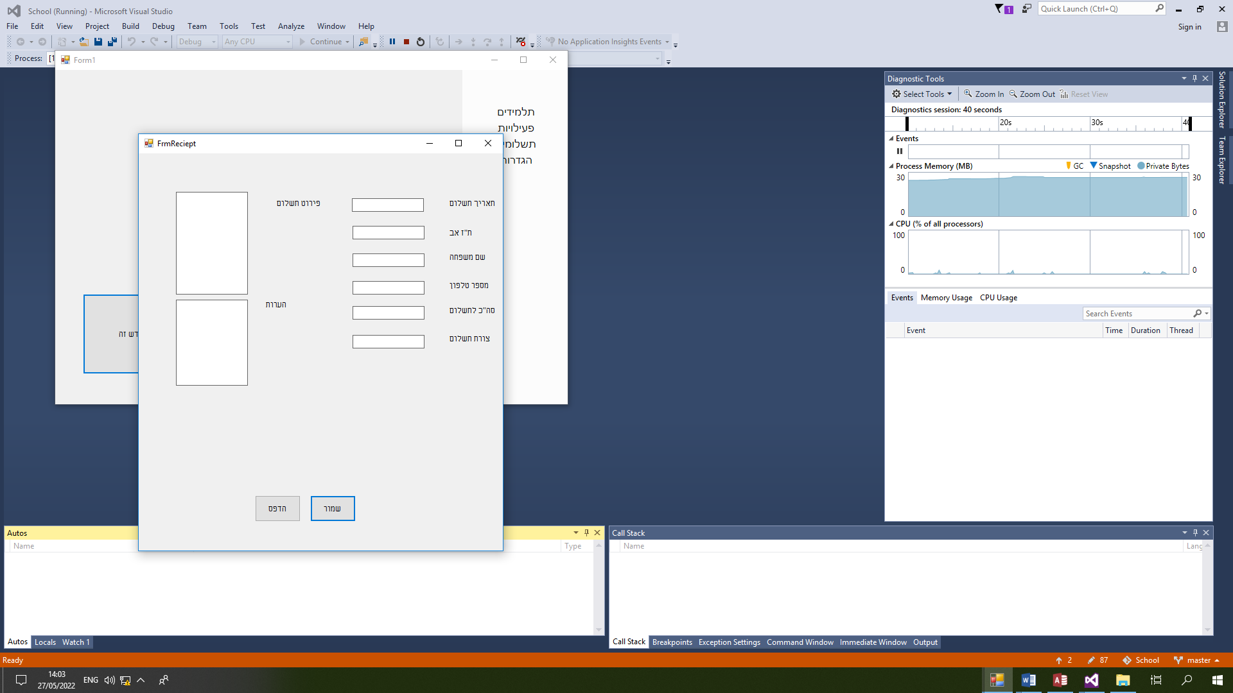

ניהול ערים:

* הוספת עיר.
* הצגת פרטי ערים.
* איתור נתוני עיר מסוימת.
* עדכון עיר.
* מחיקת עיר.

תרשים use case – ניהול ערים:

מזכיר

|  |
| --- |
| **שם ה-**use case: **הכנסת פרטי עיר חדשה. UC4.1** |
| **תיאור קצר:**  מאפשר למשתמש להוסיף פרטי עיר חדשה לבית הספר. |
| **תנאי קדם:**  אין. |
| **שחקנים מעורבים:**  מזכיר. |
| **הזנק:**  עיר חדשה מצטרפת למערכת בית הספר. |
| **מהלך:**   1. המשתמש ממלא את פרטי העיר. 2. המערכת שומרת את הנתונים במאגר ומציגה הודעה מתאימה. |
| **חריגים:**  1. נתונים שנקלטו אינם תואמים את הכללים (לדוג': שם המתחיל ברווח).- המערכת מציגה הודעה מתאימה וחוזרת למהלך 1.  2. המשתמש אינו מכניס ערך לשדה המוגדר כשדה חובה.- המערכת מציגה הודעה מתאימה, מסמנת את השדה וחוזרת למהלך 1.  3. המשתמש מחליט לא לשמור את פרטי העיר החדשה שהכניס.- המערכת תציג הודעה מתאימה ויוצאת.  4. עיר בשם זו קיימת במאגר.- המערכת מציגה הודעה מתאימה וחוזרת למהלך 1. |
| **תנאי סיום:**  פרטי העיר החדשה מתווספים למערכת. |
| **דרישות לא פונקציונאליות:**  המערכת תציג תוך זמן קצר. |

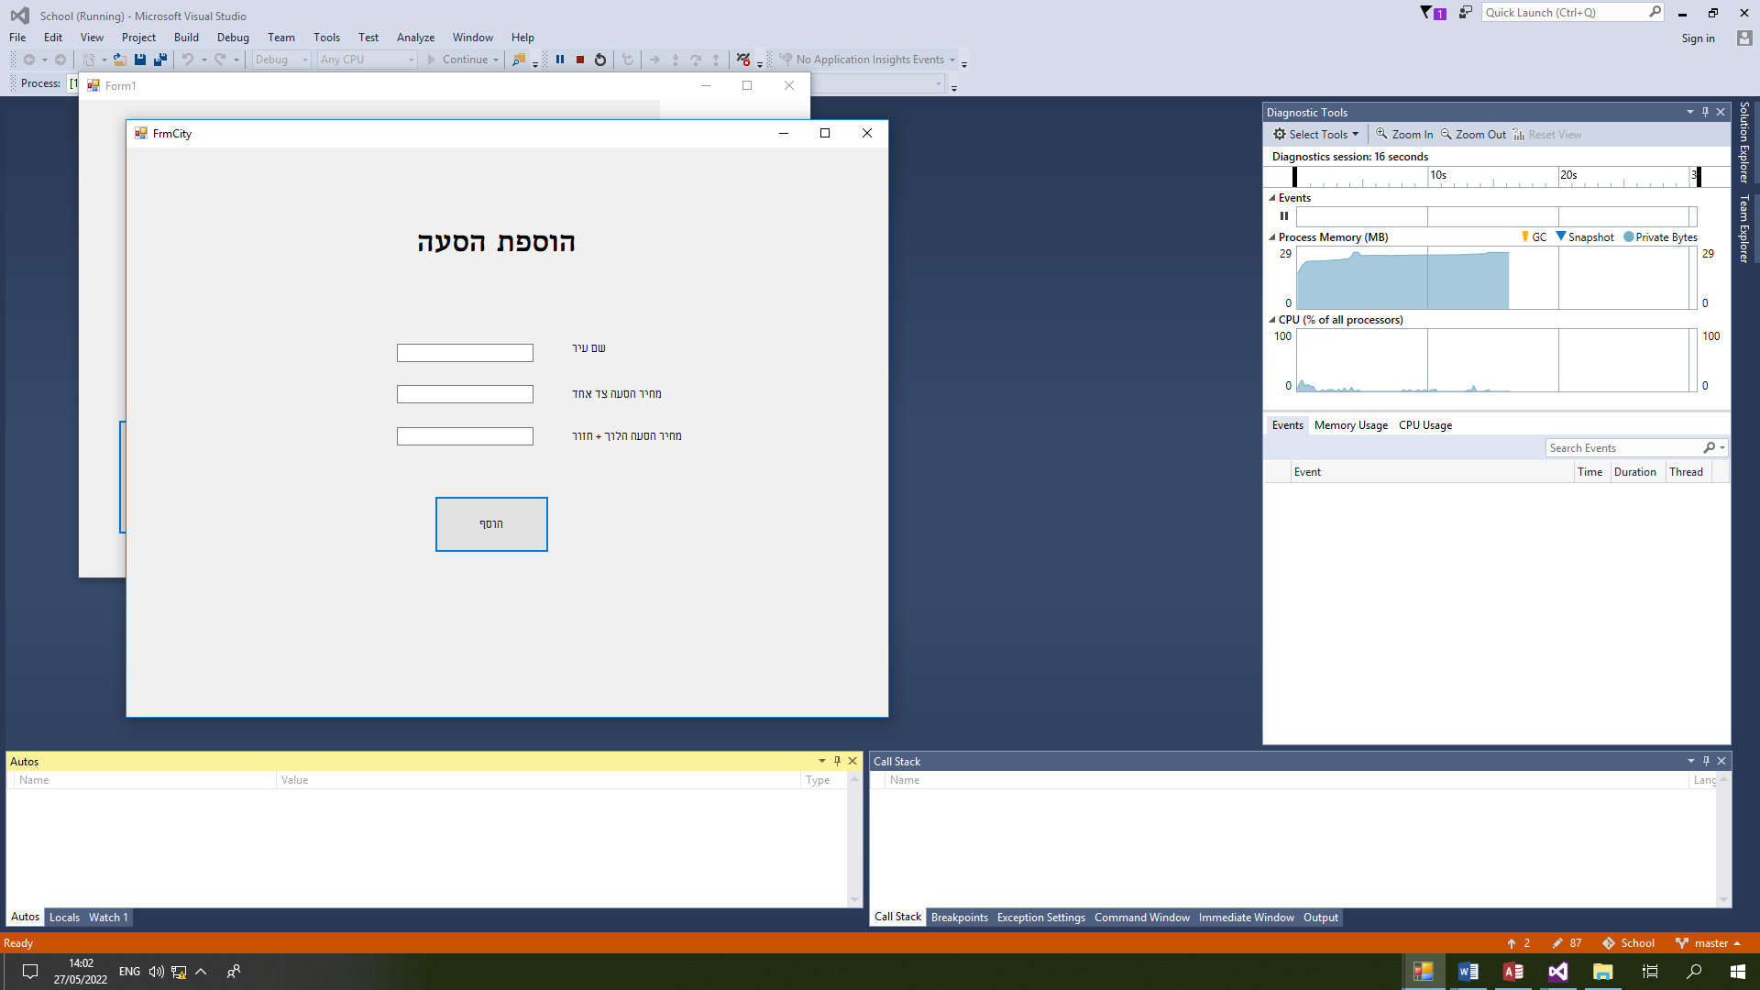

|  |
| --- |
| **שם ה-**use case: **שינוי פרטי ערים. UC4.2** |
| **תיאור קצר:**  מאפשר למשתמש לשנות פרטי עיר. |
| **תנאי קדם:**  בחירת עיר מהטבלה הנתונה. |
| **שחקנים מעורבים:**  מזכיר. |
| **הזנק:**  פרטי העיר ישתנו. |
| **מהלך:**   1. המערכת מציגה את פרטי העיר שנבחרה והמשתמש משנה את הנתונים הרצויים. 2. המערכת מעדכנת את פרטי העיר ומציגה הודעה מתאימה. |
| **חריגים:**  1. פרטים ששונו אינם תואמים את הכללים.- המערכת תציג הודעה מתאימה וחוזרת למהלך 1.  2. השחקן מוחק נתון המוגדר כשדה חובה.- המערכת תציג הודעה מתאימה, תסמן את השדה וחוזרת למהלך 1. |
| **תנאי סיום:**  המערכת שומרת את פרטי העיר המעודכנים. |
| **דרישות לא פונקציונאליות:**  המערכת תציג תוך זמן קצר. |

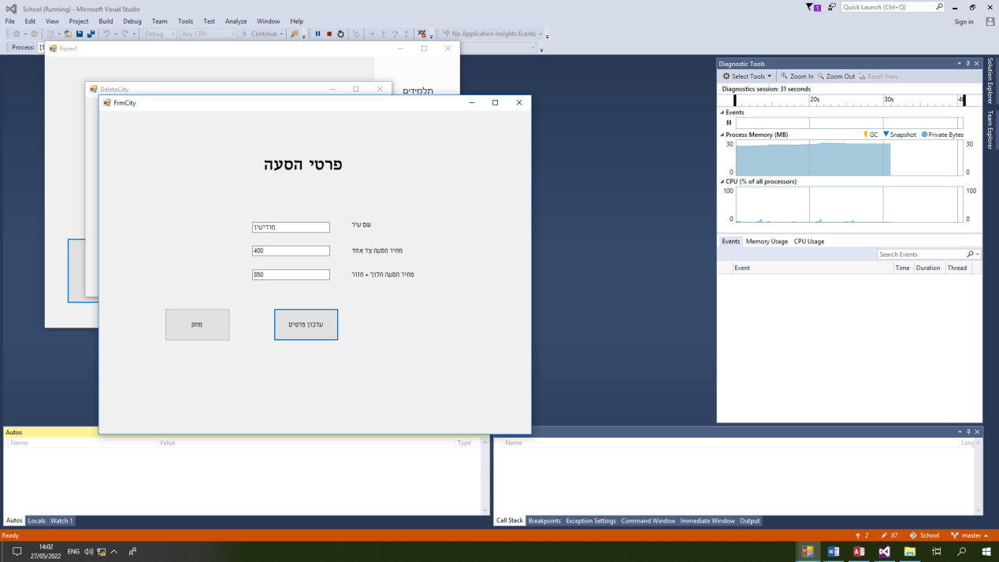

|  |
| --- |
| **שם ה-**use case: **מחיקת עיר. UC4.3** |
| **תיאור קצר:**  מאפשר למשתמש למחוק עיר מהמערכת. |
| **תנאי קדם:**  בחירת עיר מהטבלה הנתונה. |
| **שחקנים מעורבים:**  מזכיר. |
| **הזנק:**  פרטי העיר ימחקו מהמערכת. |
| **מהלך:**   1. המערכת מציגה את פרטי העיר שנבחרה. 2. המשתמש מאשר את מחיקת העיר. 3. המערכת מוחקת את העיר מהמאגר ומציגה הודעה מתאימה. |
| **חריגים:**   1. העיר שהמשתמש מעוניין למחוק קיימת אצל תלמיד במערכת.- המערכת תציג הודעה מתאימה ותקפיץ את התלמידים המצריכים שינוי//מחיקה. |
| **תנאי סיום:**  העיר נמחקת מהמאגר . |
| **דרישות לא פונקציונאליות:**  המערכת תציג תוך זמן קצר. |



|  |
| --- |
| **שם ה-**use case: **הצגת רשימת הערים. UC4.4** |
| **תיאור קצר:**  מאפשר למשתמש לצפות בפרטי כל הערים הנמצאות במערכת. |
| **תנאי קדם:**  אין. |
| **שחקנים מעורבים:**  מזכיר ביה"ס. |
| **הזנק:**  פרטי הערים יוצגו למשתמש. |
| **מהלך:**  המערכת מציגה את רשימת הערים. |
| **חריגים:**  המשתמש מעוניין לצפות בפרטי עיר מסוימת מתוך הרשימה המוצגת. הוא לוחץ על העיר המבוקשת והמערכת מציגה את פרטי העיר+ אפשרות לשנותה/למחוקה. |
| **תנאי סיום:**  המשתמש לוחץ על כפתור היציאה. |
| **דרישות לא פונקציונאליות:**  המערכת תציג תוך זמן קצר. |

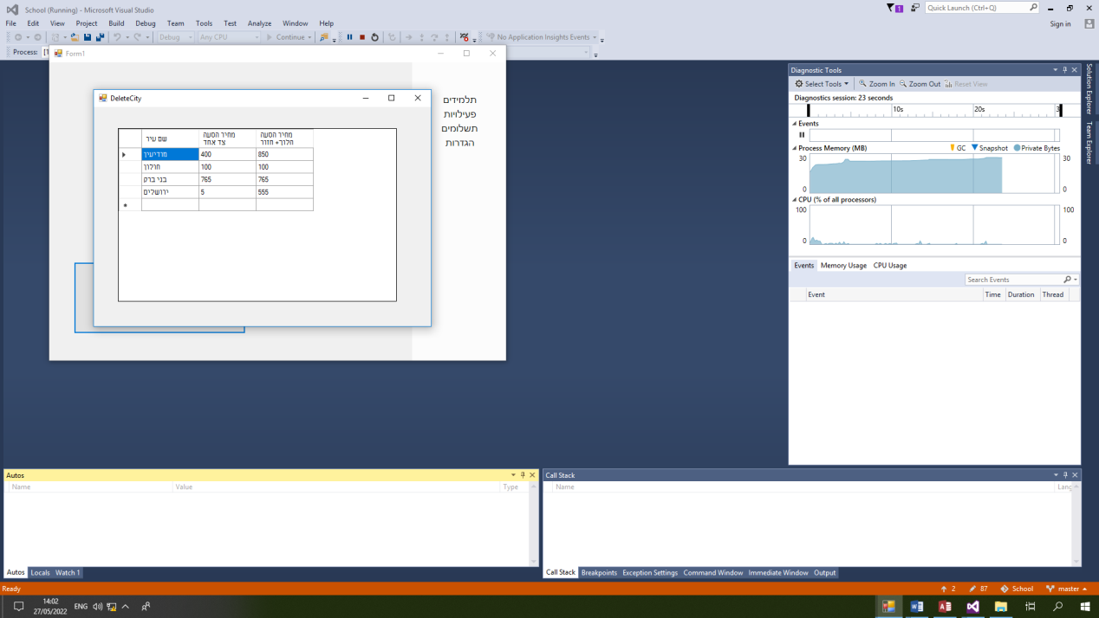

תיאור הנתונים:

טבלת תלמידים – Student שמירת נתוני תלמיד והצגתם.

|  |  |  |  |  |
| --- | --- | --- | --- | --- |
| שם שדה | שם במאגר | סוג נתונים | טווח ערכים | בדיקות תקינות |
| ת"ז של התלמיד  (מפתח ראשי) | IdOfStudent | טקסט | חייב 9 ספרות | * חייב להיות מספר. * אסור ריק. * ת"ז חייבת להיות תקינה. |
| ת"ז של אבי התלמיד | IdFather | טקסט | חייב 9 ספרות | * חייב להיות מספר. * אסור ריק. * ת"ז חייבת להיות תקינה. |
| שם פרטי | FName | טקסט | אין הגבלה | אסור ריק |
| כיתה | graed | טקסט | מתוך רשימה | אסור ריק |
| רישום להסעה | RegisteredToJourney | טקסט | מתוך רשימה (הלוך, חזור,  הלוך+ חזור) | אסור ריק |
| תאריך כניסה | DateOfEnter | תאריך | אוטומטי | ללא |
| תאריך יציאה | DateOfOut | תאריך | אוטומטי | ללא |
| סיבת יציאה | reasonOfOut | טקסט | ללא ההגבלה | אסור ריק |

טבלת משפחות – Family שמירת נתוני המשפחה והצגתם.

|  |  |  |  |  |
| --- | --- | --- | --- | --- |
| שם שדה | שם במאגר | סוג נתונים | טווח ערכים | בדיקות תקינות |
| ת"ז של האבא  (מפתח ראשי) | IdFather | טקסט | חייב 9 ספרות | * חייב להיות מספר * אסור ריק. * ת"ז חייבת להיות תקינה. |
| שם משפחה | NameFamily | טקסט | אין הגבלה | אסור ריק |
| מס' טלפון | Phone | טקסט | חייב 9/10 ספרות | * חייב להיות מספר. * חייב פלאפון תקין. * אסור ריק. |
| קוד עיר | CodeCity | מספר | מתוך רשימה | אסור ריק. |
| מס' ילדים בביה"ס | NumOfChildren | מספר | אוטומטי | אסור ריק. |

טבלת ערים – Cities שמירת נתוני הסעות והצגתם.

|  |  |  |  |  |
| --- | --- | --- | --- | --- |
| שם שדה | שם במאגר | סוג נתונים | טווח ערכים | בדיקות תקינות |
| קוד עיר  (מפתח ראשי) | CodeCity | מספר | אוטומטי | - |
| שם עיר | NameCity | טקסט | אין הגבלה | * אסור ריק. * עיר זו לא קיימת במערכת. |
| מחיר להסעה צד אחד | JurneyPriceOneSide | מספר | אין הגבלה | * אסור ריק. * חייב מספר. |
| מחיר להסעה הלוך+ חזור | JurneyPriceTwoSides | מספר | אין הגבלה | * אסור ריק. * חייב מספר. |

טבלת תשלומים – Paymant שמירת נתוני תשלם והצגתם.

|  |  |  |  |  |
| --- | --- | --- | --- | --- |
| שם שדה | שם במאגר | סוג נתונים | טווח ערכים | בדיקות תקינות |
| קוד תשלום  (מפתח ראשי) | PaymentCode | מספר | אוטומטי | ללא |
| ת"ז של האבא | IdFather | טקסט | חייב 9 ספרות | * חייב להיות מספר. * אסור ריק. * ת"ז חייבת להיות תקינה. |
| צורת תשלום | PaymantShape | טקסט | מתוך רשימה | אסור ריק |
| סכום | Amount | מספר | אוטומטי | ללא |
| תאריך תשלום  להציג כל פעם רק את של החודש הזה!!!!!!!  לתת אפשרות לראות את של החודשים הקודמים!!! | DateOfPaymant | תאריך | אוטומטי | ללא |
| הערות | Notes | טקסט | ללא הגבלה | ללא |
| פירוט תשלום | ReasonForPayment | טקסט | אוטומטי | ללא |
| מספר צ'ק | NumOfChek | מספר | ללא הגבלה? | * חייב להיות מספר. * אסור ריק. |
| מספר חשבון | NumOfAcount | מספר | ללא הגבלה? | * חייב להיות מספר. * אסור ריק. |
| מספר סניף | NumOfBreanch | מספר | ללא הגבלה? | * חייב להיות מספר. * אסור ריק. |
| מספר בנק | NumOfBank | מספר | ללא הגבלה? | * חייב להיות מספר. * אסור ריק. |
| פיקדון צ'ק | ChekPayd | כן/לא | בחירה. | אסור ריק. |
| תאריך פיקדון | DateOfPayd | תאריך | בחירה מרשימה. | אסור ריק. |

טבלת פעילויות – Activities שמירת נתוני פעילות והצגתם.

|  |  |  |  |  |
| --- | --- | --- | --- | --- |
| שם שדה | שם במאגר | סוג נתונים | טווח ערכים | בדיקות תקינות |
| קוד פעילות  (מפתח ראשי) | ActivityCode | מספר | אוטומטי | ללא |
| שם פעילות | ActivityName | טקסט | אין הגבלה | * אסור ריק. * אסור פעילות שקיימת במערכת. |
| מחיר פעילות | ActivityPrice | מספר | אין הגבלה | * חייב להיות מספר. * אסור ריק. |

טבלת רישום לפעילויות – Family שמירת נתוני רישום והצגתם.

|  |  |  |  |  |
| --- | --- | --- | --- | --- |
| שם שדה | שם במאגר | סוג נתונים | טווח ערכים | בדיקות תקינות |
| ת"ז תלמיד  (מפתח ראשי) | IdOfStudent | טקסט | חייב 9 ספרות | * חייב להיות מספר * אסור ריק. * ת"ז חייבת להיות תקינה. |
| קוד פעילות  (מפתח ראשי) | ActivityCode | טקסט | בחירה מרשימה | ללא |
| תאריך רישום | DateOfRecord | תאריך | אוטומטי | ללא |

תרשים מחלקות – class diagrams:

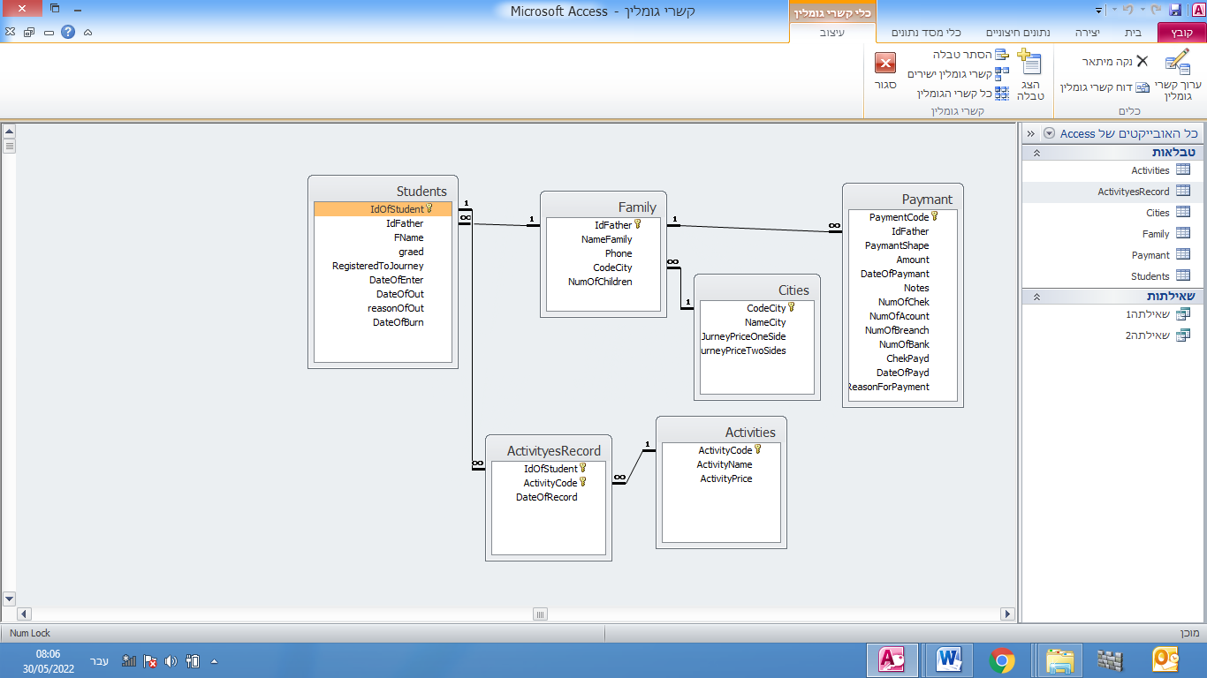

עץ תפריטים:

הוספת תשלום

תשלומים

רשימת ערים

שינוי סיסמא

עדכון שנה

הסעות

הגדרות

הוספת פעילות

רשימת פעילויות

פעילויות

**התחברות למערכת**

הכל

הוצא

עדכן

הצג

הוספת תלמיד

תלמידים

לפי ת"ז

עיצוב קבלה

הוסף עיר

רשימת תשלומים

הדפס קבלה

מחק

עדכן

מחק

עדכן

